Предмет: Објашњење – јавна набавка број 69/15, чији је предмет набавка добара – месо и месне прерађевине

Захтев за појашњење :

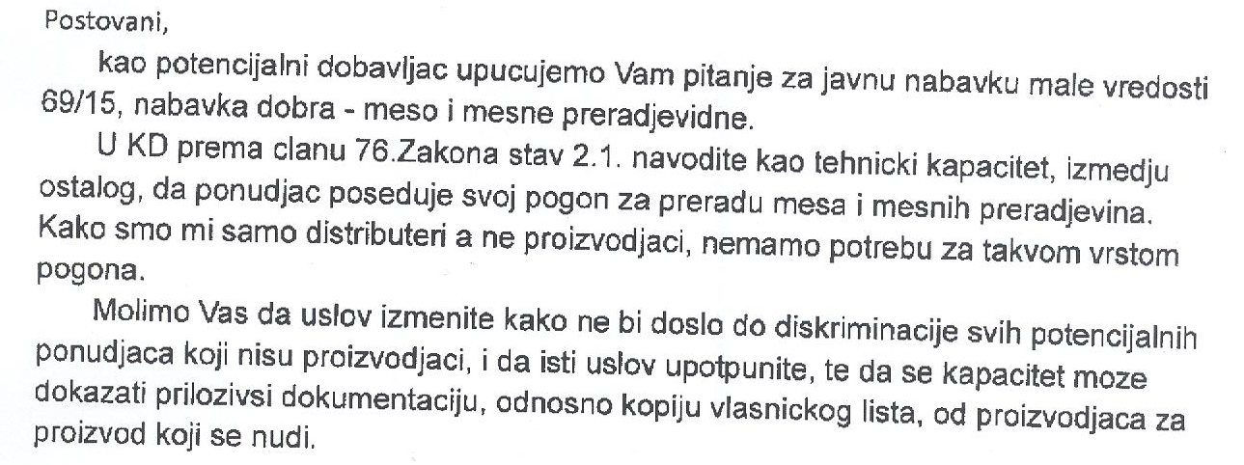

О д г о в о р

Наручилац остаје при захтевима из конкурсне документације.

